Министерство науки и высшего образования Российской Федерации
федеральное государственное автономное образовательное учреждение высшего образования
“НАЦИОНАЛЬНЫЙ ИССЛЕДОВАТЕЛЬСКИЙ УНИВЕРСИТЕТ ИТМО”

Факультет | Программной Инженерии и Компьютерной Техники
Направление подготовки (специальность) | Программная инженерия
Дисциплина | Системы Искусственного Интеллекта

Лабораторная работа 4
“Метод k-ближайших соседей (k-NN)”
ОТЧЕТ

Выполнил студент: | Поленов Кирилл Александрович (413041)
Группа: | P3313
Преподаватель: | Болдырева Елена Александровна (157150)

г. Санкт-Петербург
2025
Содержание
ИНДИВИДУАЛЬНОЕ ЗАДАНИЕ 2
ОТЧЕТ О ХОДЕ ВЫПОЛНЕНИЯ 2
ЗАКЛЮЧЕНИЕ 13

ИНДИВИДУАЛЬНОЕ ЗАДАНИЕ
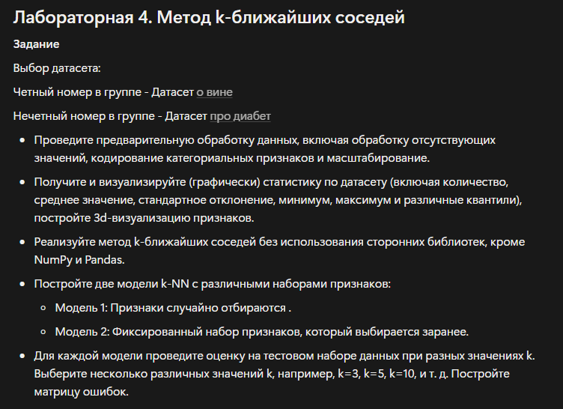

Введение
Цель данной лабораторной работы — реализовать и изучить работу алгоритма k-ближайших соседей на примере датасета о диабете.
Основная задача — научиться предсказывать наличие заболевания на основе медицинских показателей (уровень глюкозы, давление, возраст и т. д.) с помощью метода k-NN, не используя сторонние библиотеки машинного обучения, кроме NumPy и Pandas.

Описание метода
- Для нового объекта вычисляются расстояния до всех объектов обучающей выборки.
- Выбираются k объектов с минимальным расстоянием.
- Определяется наиболее часто встречающийся класс среди этих соседей.
- Этот класс присваивается новому объекту.
Для измерения близости чаще всего используется евклидово расстояние:
$$d(x,y)=\sqrt{\sum_{i=1}^{n}{{(x_{i}-y_{i})}^{2}}}$$

Псевдокод метода
function KNN_Predict(X_train, y_train, X_test, k):
for each x in X_test:
distances = []
for each x_train in X_train:
d = sqrt(sum((x - x_train)^2))
append (d) to distances
k_indices = indices of k smallest distances
k_labels = y_train[k_indices]
predicted_label = most_common(k_labels)
append predicted_label to y_pred
return y_pred

Результат выполнения
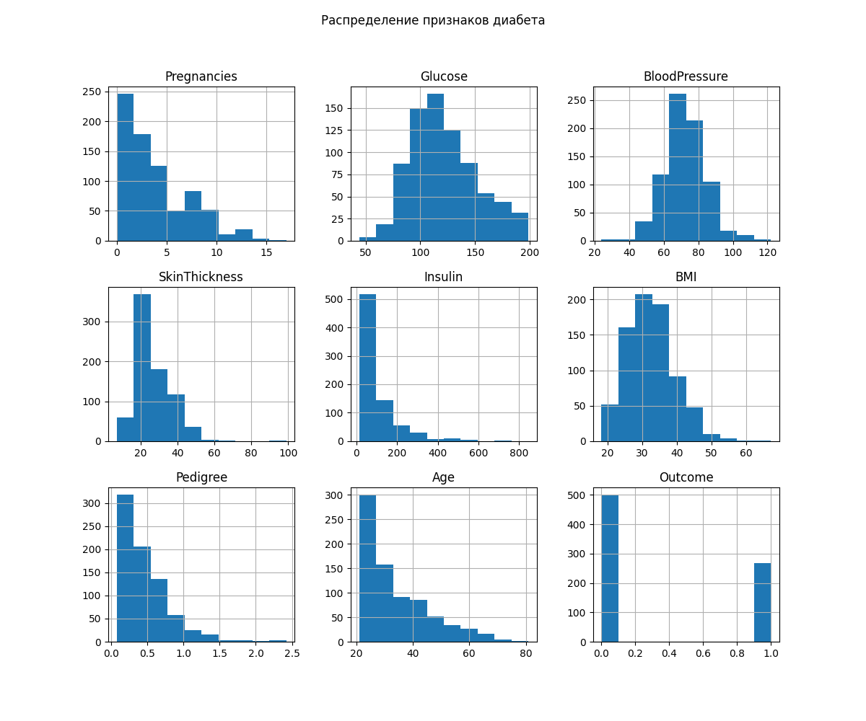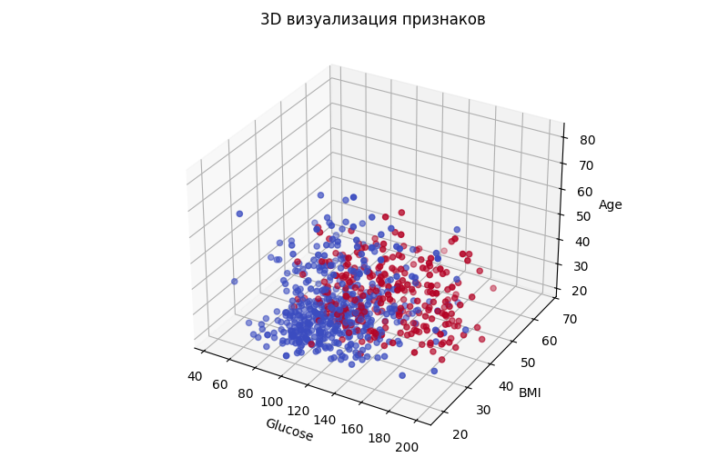

Размер датасета: (768, 9)
Pregnancies Glucose BloodPressure ... Pedigree Age Outcome
0 6 148 72 ... 0.627 50 1
1 1 85 66 ... 0.351 31 0
2 8 183 64 ... 0.672 32 1
3 1 89 66 ... 0.167 21 0
4 0 137 40 ... 2.288 33 1

[5 rows x 9 columns]
Pregnancies 0
Glucose 0
BloodPressure 0
SkinThickness 0
Insulin 0
BMI 0
Pedigree 0
Age 0
Outcome 0
dtype: int64
Pregnancies Glucose ... Age Outcome
count 768.000000 768.000000 ... 768.000000 768.000000
mean 3.845052 121.656250 ... 33.240885 0.348958
std 3.369578 30.438286 ... 11.760232 0.476951
min 0.000000 44.000000 ... 21.000000 0.000000
25% 1.000000 99.750000 ... 24.000000 0.000000
50% 3.000000 117.000000 ... 29.000000 0.000000
75% 6.000000 140.250000 ... 41.000000 1.000000
max 17.000000 199.000000 ... 81.000000 1.000000

[8 rows x 9 columns]

=== Модель 1 (случайные признаки) ===
k=3 | Accuracy=0.708
Confusion matrix:
[[80 16]
[29 29]]
------------------------------
k=5 | Accuracy=0.740
Confusion matrix:
[[82 14]
[26 32]]
------------------------------
k=7 | Accuracy=0.727
Confusion matrix:
[[83 13]
[29 29]]
------------------------------
k=10 | Accuracy=0.727
Confusion matrix:
[[86 10]
[32 26]]
------------------------------

=== Модель 2 (фиксированные признаки) ===
k=3 | Accuracy=0.682
Confusion matrix:
[[78 18]
[31 27]]
------------------------------
k=5 | Accuracy=0.714
Confusion matrix:
[[81 15]
[29 29]]
------------------------------
k=7 | Accuracy=0.760
Confusion matrix:
[[85 11]
[26 32]]
------------------------------
k=10 | Accuracy=0.727
Confusion matrix:
[[87 9]
[33 25]]
------------------------------

Process finished with exit code 0

Оптимальный параметр k ≈ 5–7. Малые k (3) дают переобучение, большие k (10) — потерю точности. Выбор признаков играет решающую роль: информативные признаки (глюкоза, BMI, давление, возраст) дают заметно лучшее качество. Ошибка чаще всего связана с больными, классифицированными как здоровые (FN) — это важно для медицинских задач, потому что такие ошибки потенциально опаснее. Исходя из этого Алгоритм k-NN простой, но наглядный метод классификации, чувствительный к масштабу признаков и выбору k.

ЗАКЛЮЧЕНИЕ
В ходе лабораторной работы была разработана простая модель предсказания диабета по другим признакам. Данные из датасета были разделены на обучающие и тестовые в соотношении 80/20, получены гистограммы для определения распределения. Также созданы две модели: на основе рандомных и фиксированных признаков. Модели были протестированы на k = 3, 5, 7 и 10

